Bouvines
1214

Sources
http://laguettedudonjon.free.fr/bouvines.htm
https://fr.wikipedia.org/wiki/Bataille_de_Bouvines
Bouvines , en quelques mots :
La bataille de Bouvines eu lieu le dimanche (détail important) 27 juillet 1214 près de Bouvines, dans le comté de Flandre (aujourd’hui dans le département du Nord), à deux pas de Lille, et opposa les troupes royales françaises de Philippe Auguste, renforcées par quelques milices communales, à une vaste coalition constituée du Roi d’Angleterre (non présent à Bouvines mais loin au Sud en Loire) et de l’Empereur d’Allemagne (présent en personne à Bouvines) appuyés de princes et seigneurs flamands, allemands et français renforcés de contingents anglais, le tout mené par l’empereur du Saint-Empire Germanique , Otton IV.
La victoire est emportée par le roi de France et marque le début du déclin de la prédominance seigneuriale (en France) au profit de celle du Roi de France .
Jean sans Terre, Roi d’Angleterre, qui appuyait l’attaque d’Otton au Nord en attaquant le Roi de France sur ses terres du Sud en Saintonge, doit , devant la destruction de l’armée germanique au Nord et la perte de sa porte de sortie (les ports de la Manche) accepter le traité de Chinon et se retirer en Angleterre…où ses ennuis sont loin d’être finis …il devra
maintenant accepter les exigences politiques de ses propres barons anglais …qui vont transformer son statut de Monarque absolu a un statut de Monarque « fort encadré « …
Otton IV, l’Empereur Germanique, est lui le gros perdant direct de la bataille : il a perdu ses forces et toute dignité : il est contraint de fuir, il est « déposé » et remplacé par Frédéric II1.

Contexte général
La bataille s’inscrit dans la série de conflits ayant opposé Capétiens et Plantagenêt aux XII° siècle et XII° siècle et plus précisément dans l’affrontement entre le roi de France Philippe Auguste et le roi anglais Jean sans Terre.
Toute l’affaire commence en 1202 ; Philippe Auguste condamne Jean (devenu dès lors « Jean sans Terre ») à la confiscation de l’ensemble de ses fiefs situés dans le royaume de France pour avoir refusé de donner la justice à l’un de ses vassaux.
Philippe Auguste s’empare de la Normandie en 1204, puis des terres des pays de la Loire au cours des années suivantes, tant et si bien que Jean sans Terre ne contrôle plus sur le continent qu’une petite portion de territoire autour de l’Aquitaine.
Il lui reste l’Angleterre … qu’il déteste… et qu’il va pressurer de taxes pour se refaire une armée pour reconquérir ses terres perdues en France .

Evolution de la situation de 1202 à 1214

En 1214, le royaume de France est menacé, car Jean sans Terre décide de s’en emparer après avoir refait ses forces, son trésor de guerre, et monté toute une coalition contre Philippe Auguste ; en gros ,la plupart des seigneurs installés entre l’Escaut et le Rhin se sont joint à cette coalition.

L’année précédente, en 1213, les Anglais ont anéanti la flotte française dans le port de Damme (31 mai 1213).
Tactiques de chacun :
Les coalisés envisagent un plan d’invasion d’envergure sur deux fronts distincts :
- les troupes anglaises de Jean sans Terre attaqueront par le Sud , dans la Loire, au départ de La Rochelle ,
- les troupes de l’Empereur Otton de Germanie et ses alliés à la tête d’une armée un peu plus nombreuse que celle de Philippe Auguste attaqueront par le Nord, dans les Flandres .
Philippe Auguste après avoir couvert son flanc sud sur la Loire, décide de prendre l’initiative sur le front nord à fin de combattre Otton avant que les renforts lorrains et allemands ne puissent se rejoindre.

Préalables à la Bataille.

Otton arrive avec son armée le 12 juillet à Valenciennes, où il établit son camp.

Le 26 juillet, Philippe Auguste s’installe à Tournai
Le roi de France en s’installant sur les arrières d’Otton entend couper de cette façon ses ennemis des renforts possibles en provenance d’Allemagne .
Philippe Auguste propose à ses généraux d’attaquer.
Les barons, conscients de leur infériorité numérique, le lui déconseillent avec raison .
Philippe Auguste décide donc de se replier sur Lille. , mais pour cela il doit passer par le goulet de Bouvines : un entonnoir gardé par un marais au nord et un bois au sud, avec comme seule porte de sortie un petit pont au centre …. Ca risque de tourner « très mal » ….

Otton lui, pense que le roi de France veut éviter la bataille et pense que l’ennemi fuit.
Il décide donc de l’enfoncer dans l’entonnoir de Bouvines …
Ses troupes suivent l’armée française qui se replie le dimanche 27 juillet et atteint l’entonnoir de Bouvines ….il ne reste plus qu’à l’exterminer « dans l’entonoir » ….
Otton n’a pas le choix c’est maintenant ou jamais, et bien que l’Église l’interdise (car on est « dimanche » (un jour de « Trèves Dieu »), Otton, déjà excommunié, et qui n’a donc plus rien à perdre, décide de lancer l’attaque.
Philippe Auguste n’a pas pris l’initiative du combat mais par contre peut tout à fait légalement, même un dimanche, se défendre et livrer bataille. … avec l’aide de Dieu ….
Par sa passivité apparente mais bien gérée , Philippe Auguste a donc retourné la situation en sa faveur :
- Son armée se bat en accord avec la Religion, et donc avec le soutien de Dieu contrairement à celle de son adversaire
- En occupant l’étroite bande de terre entre l’étang et le bois ,il se garantit un front disproportionné à son faible effectif ,tandis que son adversaire, disposant d’un effectif supérieur ne peut l’engager au combat car il est gêné par ces 2 obstacles naturels .
Pour lui il est maintenant hors de question de reculer ; si il entre dans l’entonnoir ,il est « mort » .
Comme, vu les obstacles naturels, il ne peut envisager de déborder l’ennemi, il n’a plus qu’une seule partie à jouer : percer le centre adverse et régler son compte à une des 2 ailes ennemies ,ensuite se mettre en potence et exterminer l’autre aile …
Situation générale avant la bataille .

- Les 2 armées se font face à relativement faible distance .
- Chacune des deux armées est articulée en 3 forces parallèles symétriques .
- Les effectifs ennemis sont plus nombreux que ceux du Roi de France .
- L’armée française est dos à la rivière .
- Les 2 extrémités françaises sont gardées par des obstacles naturels : un bois et un étang
- Le seul passage permettant aux troupes françaises de se replier ou de recevoir des renforts est au centre du dispositif le pont de Bouvines gardé par 150 hommes qui sont aussi la seule réserve des troupes françaises.
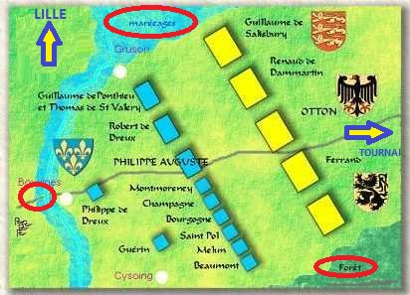
Les 2 obstacles naturels qui délimitent le champ de bataille : les marais au Nord et la forêt au Sud .
Le fond de l’entonnoir : le pont à l’Ouest de Bouvines …
Le Combat des Chefs
Une fois la bataille déclenchée par Otton, les forces françaises, comme les troupes de Otton choisissent l’une comme l’autre d’attaquer le chef adverse directement .
Les deux armées chacune de leurs côtés sont à 2 doigts de capturer ou de tuer le chef adverse, mais les français ont plus de chance ; non seulement ils parviennent à sauver leur Roi « in extremis »,mais en plus ils parviennent à exploiter une faille dans le dispositif de Otton et font de gros dégâts sur l’aile gauche de Otton .
Voyant les fuyards, et voyant la fuite de l’Empereur Otton lui-même, l’aile droite et le centre de Otton fuit son tour .
La victoire de Philippe Auguste est totale, ses pertes en hommes minimes et une bonne partie des seigneurs coalisés est prisonnière.

Après la bataille,
La bataille se termine par un bilan très positif pour le roi de France
- Ses pertes ont été minimes.
- Les pertes adverses sont conséquentes .
- Les cadres militaires et seigneuriaux ennemis sont prisonniers
- L’Empereur Otton s’est complètement discrédité par sa défaite et sa fuite .
- Beaucoup plus au Sud, loin du champ de bataille, mais devant la tournure des évènements, le Roi d’Angleterre, (Jean sans Terre) qui n’a pas participé aux combats de Bouvines ni de près, ni de loin, a néanmoins perdu la partie :
  - Les troupes du Roi de France sont quasi intactes .
  - Les ennemis coalisés du Roi de France ne sont plus en état de se battre
  - La route usuelle de replis des forces anglaises sur le Continent ( les ports de la Manche) est perdue pour lui .

Jean sans Terre doit donc accepter le traité de Chinon qui peut se résumer ainsi ;
- Non seulement il doit avaliser la perte de la Normandie, du Maine, de l’Anjou, de la Touraine et de la Bretagne ( perdues déjà par lui depuis 1206)
- Mais en plus ,pour pouvoir rentrer chez lui en Angleterre, il est contraint d’accorder à ses barons la « Grande Charte « (1215) qui transforme son pouvoir royal absolu en un pouvoir royal fort relatif avec en particulier un « Conseil » qui vérifie les taxes et dépenses du Royaume …
Du côté français, la situation est inversée ; la dynastie capétienne sort renforcée ,et Philippe Auguste est désormais l’arbitre incontesté, loin au-dessus de ses barons.

Le retour de Philippe Auguste à Paris est triomphal ; les festivités — qui durèrent six jours — seront exploitées par la monarchie pour en faire l’une des premières manifestations de l’unité nationale

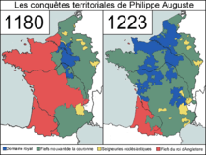
La France sous Philippe Auguste .
Sérieuse récupération territoriale aux dépens ,principalement du Roi d’Angleterre …
L’Eglise de Bouvines
L’Eglise que l’on voit aujourd’hui à Bouvines a été construite dans les années 1890 ,
pour y recevoir des vitraux commémoratifs de la bataille .
Au final ,les vitraux auront coûté 5 fois le prix de l’Eglise …
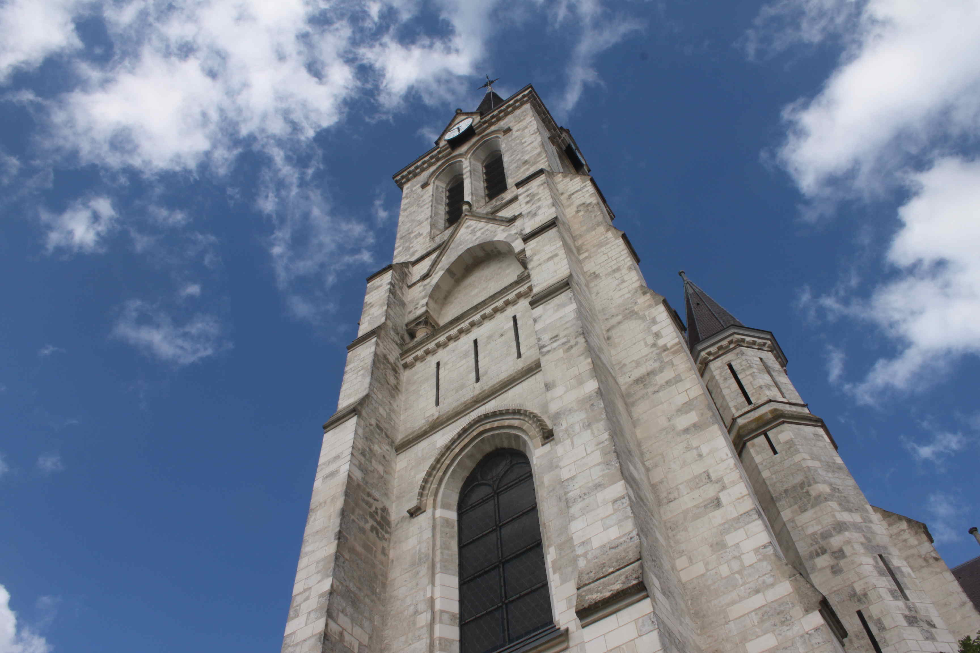
Quelques vitraux de Bouvines :

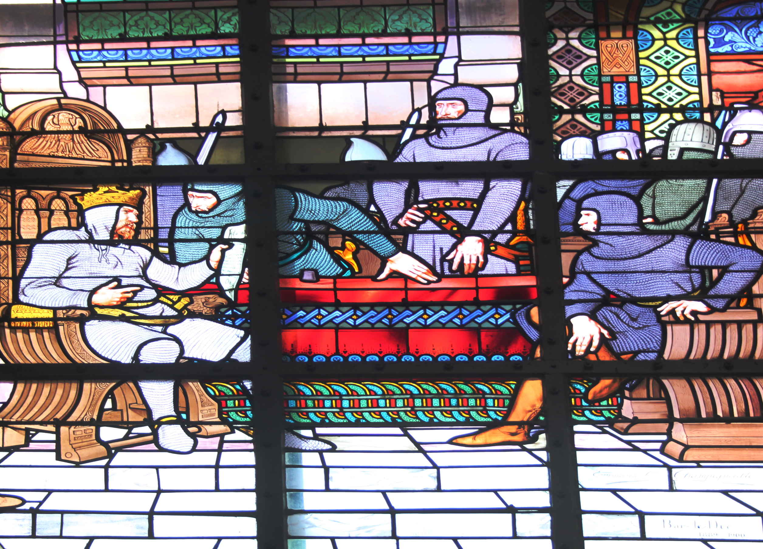 | La veille de la bataille, Otton vend la peau de l’ours avant de l’avoir tué …Il promet des terres à ses hommes avant d’avoir vaincu le Roi de France.

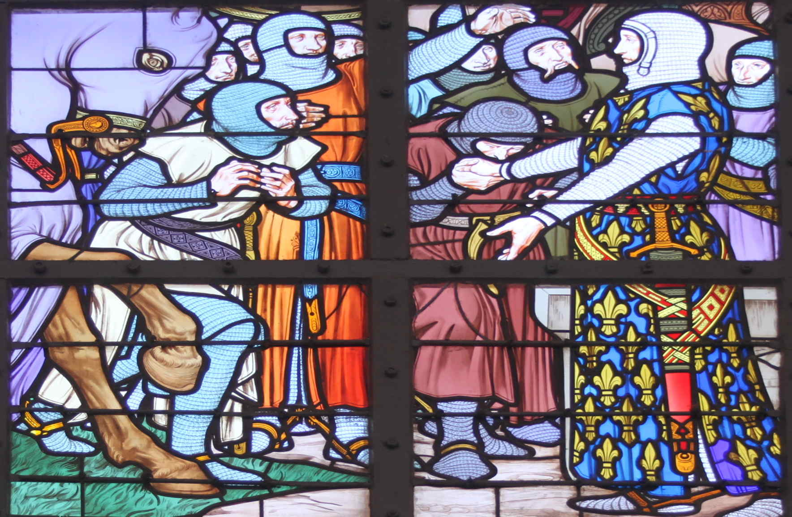 | Alors que Otton fait la fête avec ses seuls « cadres »,le Roi de France lui reçoit les serments de fidélité de tous ces hommes ….

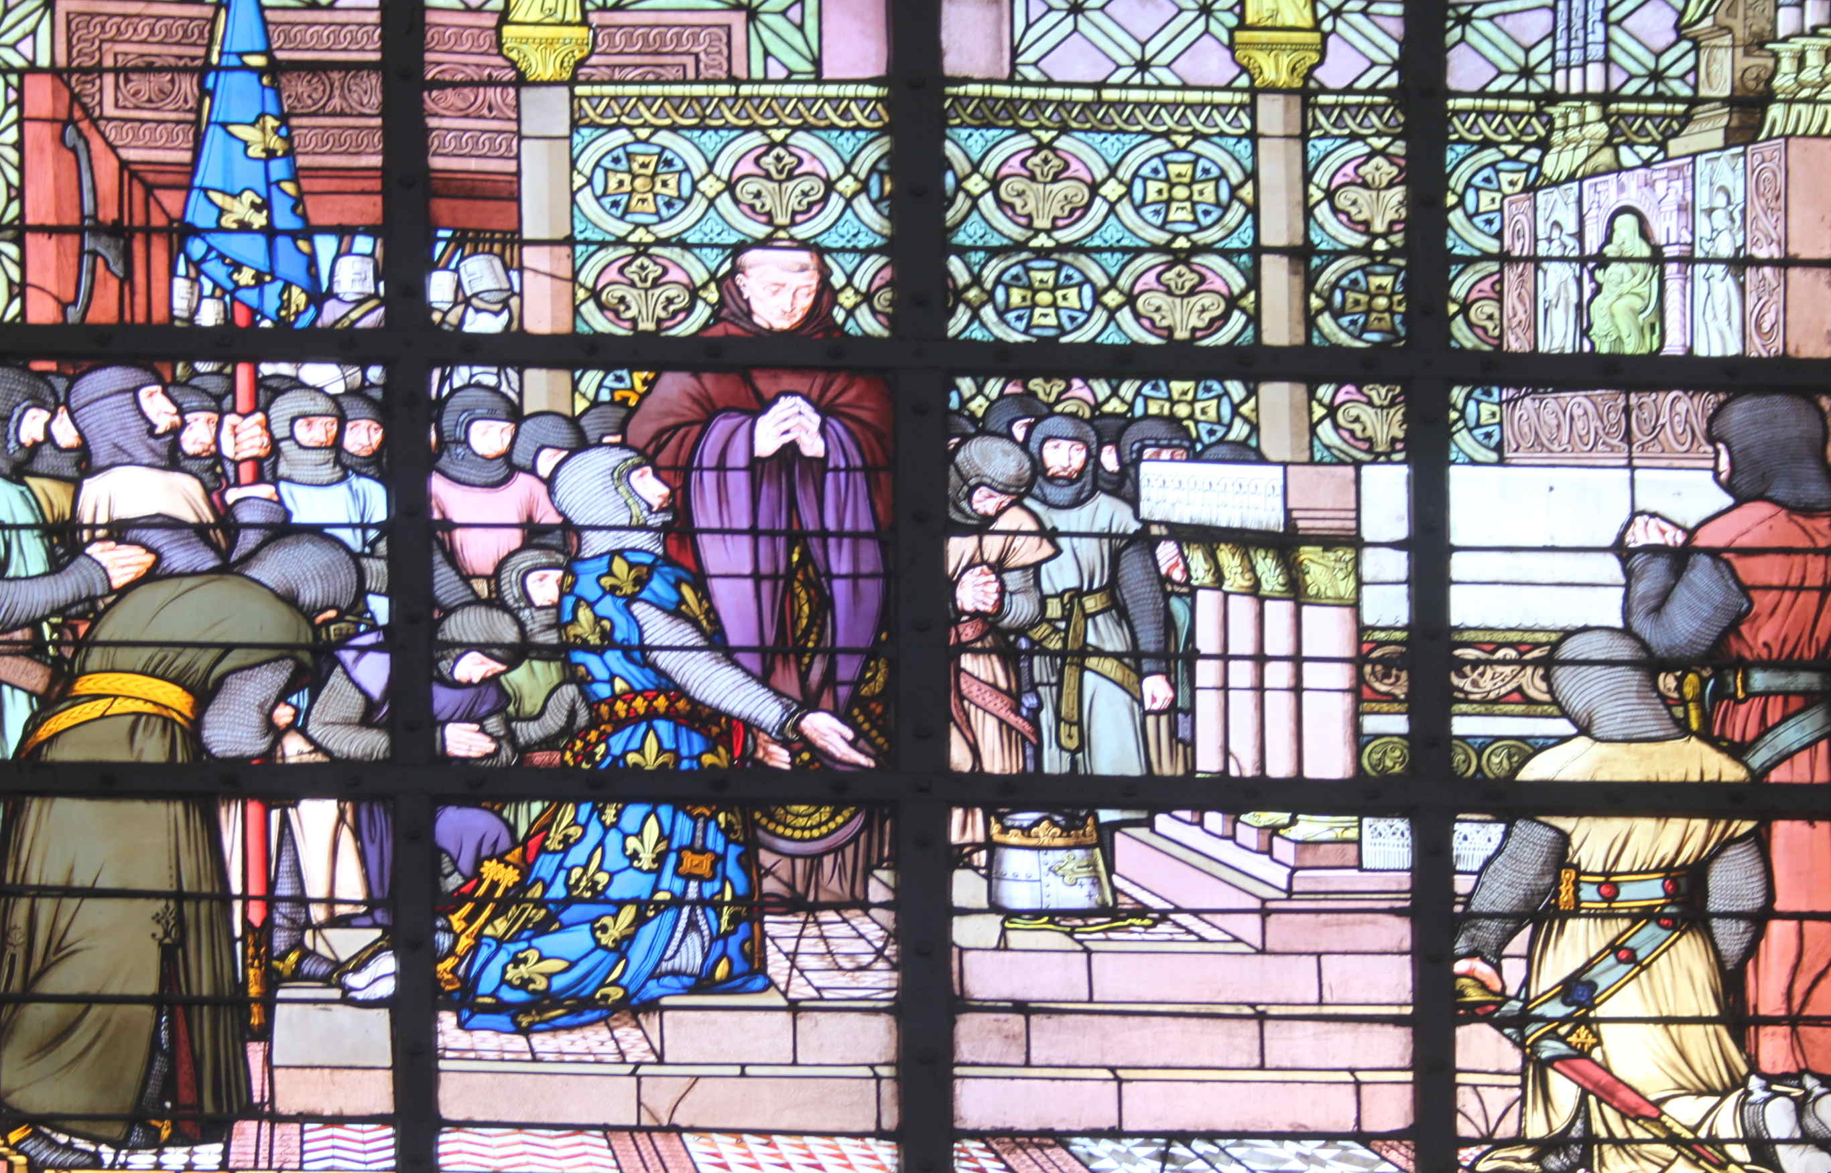 | Le Roi de France qui « lui » a respecté la Trêve Dieu ,fait ses dévotions avant la bataille dans laquelle il se borne à se défendre en respectant les prescrits chrétiens ….

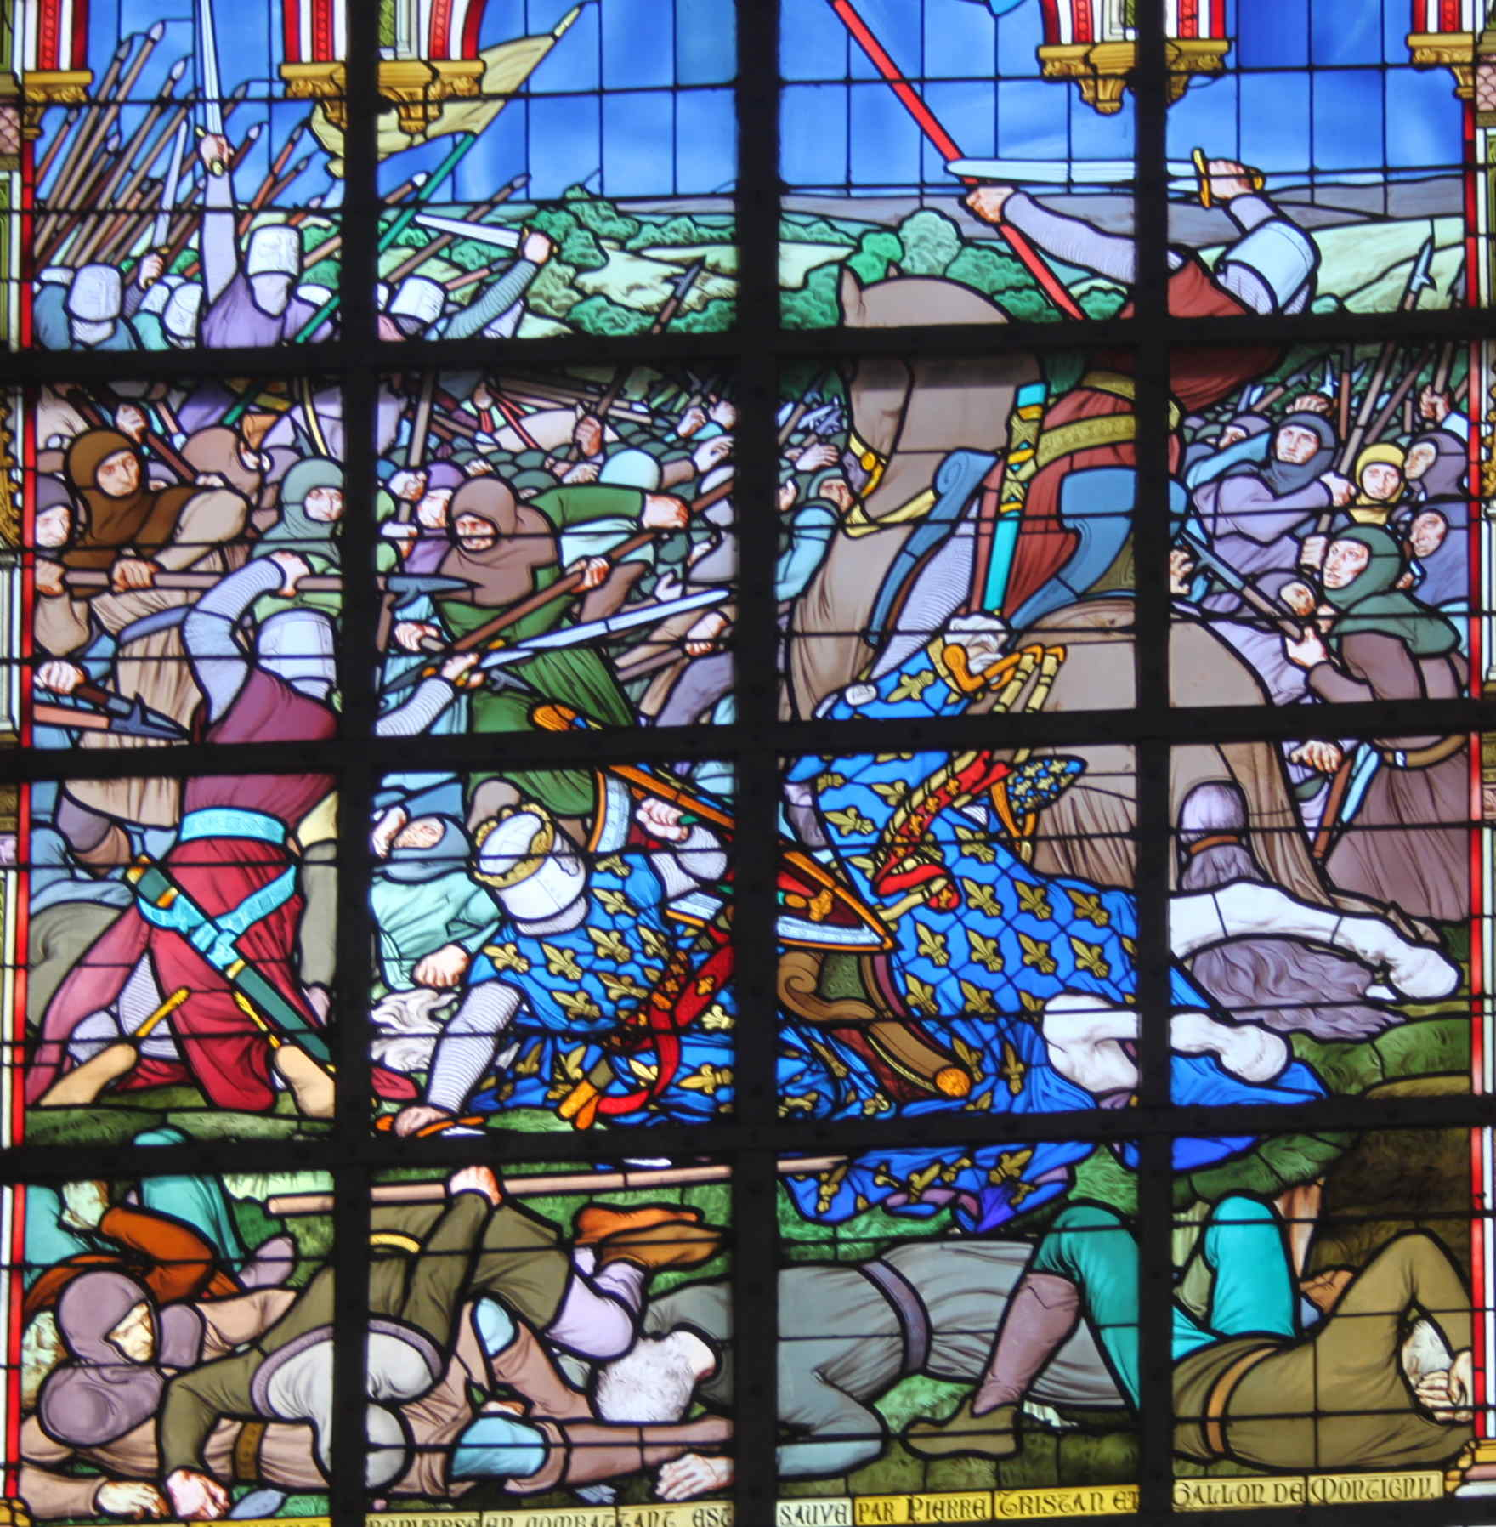 | L’affaire tourne mal pour le Roi de France …il est mis à terre et ne doit son salut qu’à l’aide in extrémis d’un de ses chevaliers ….

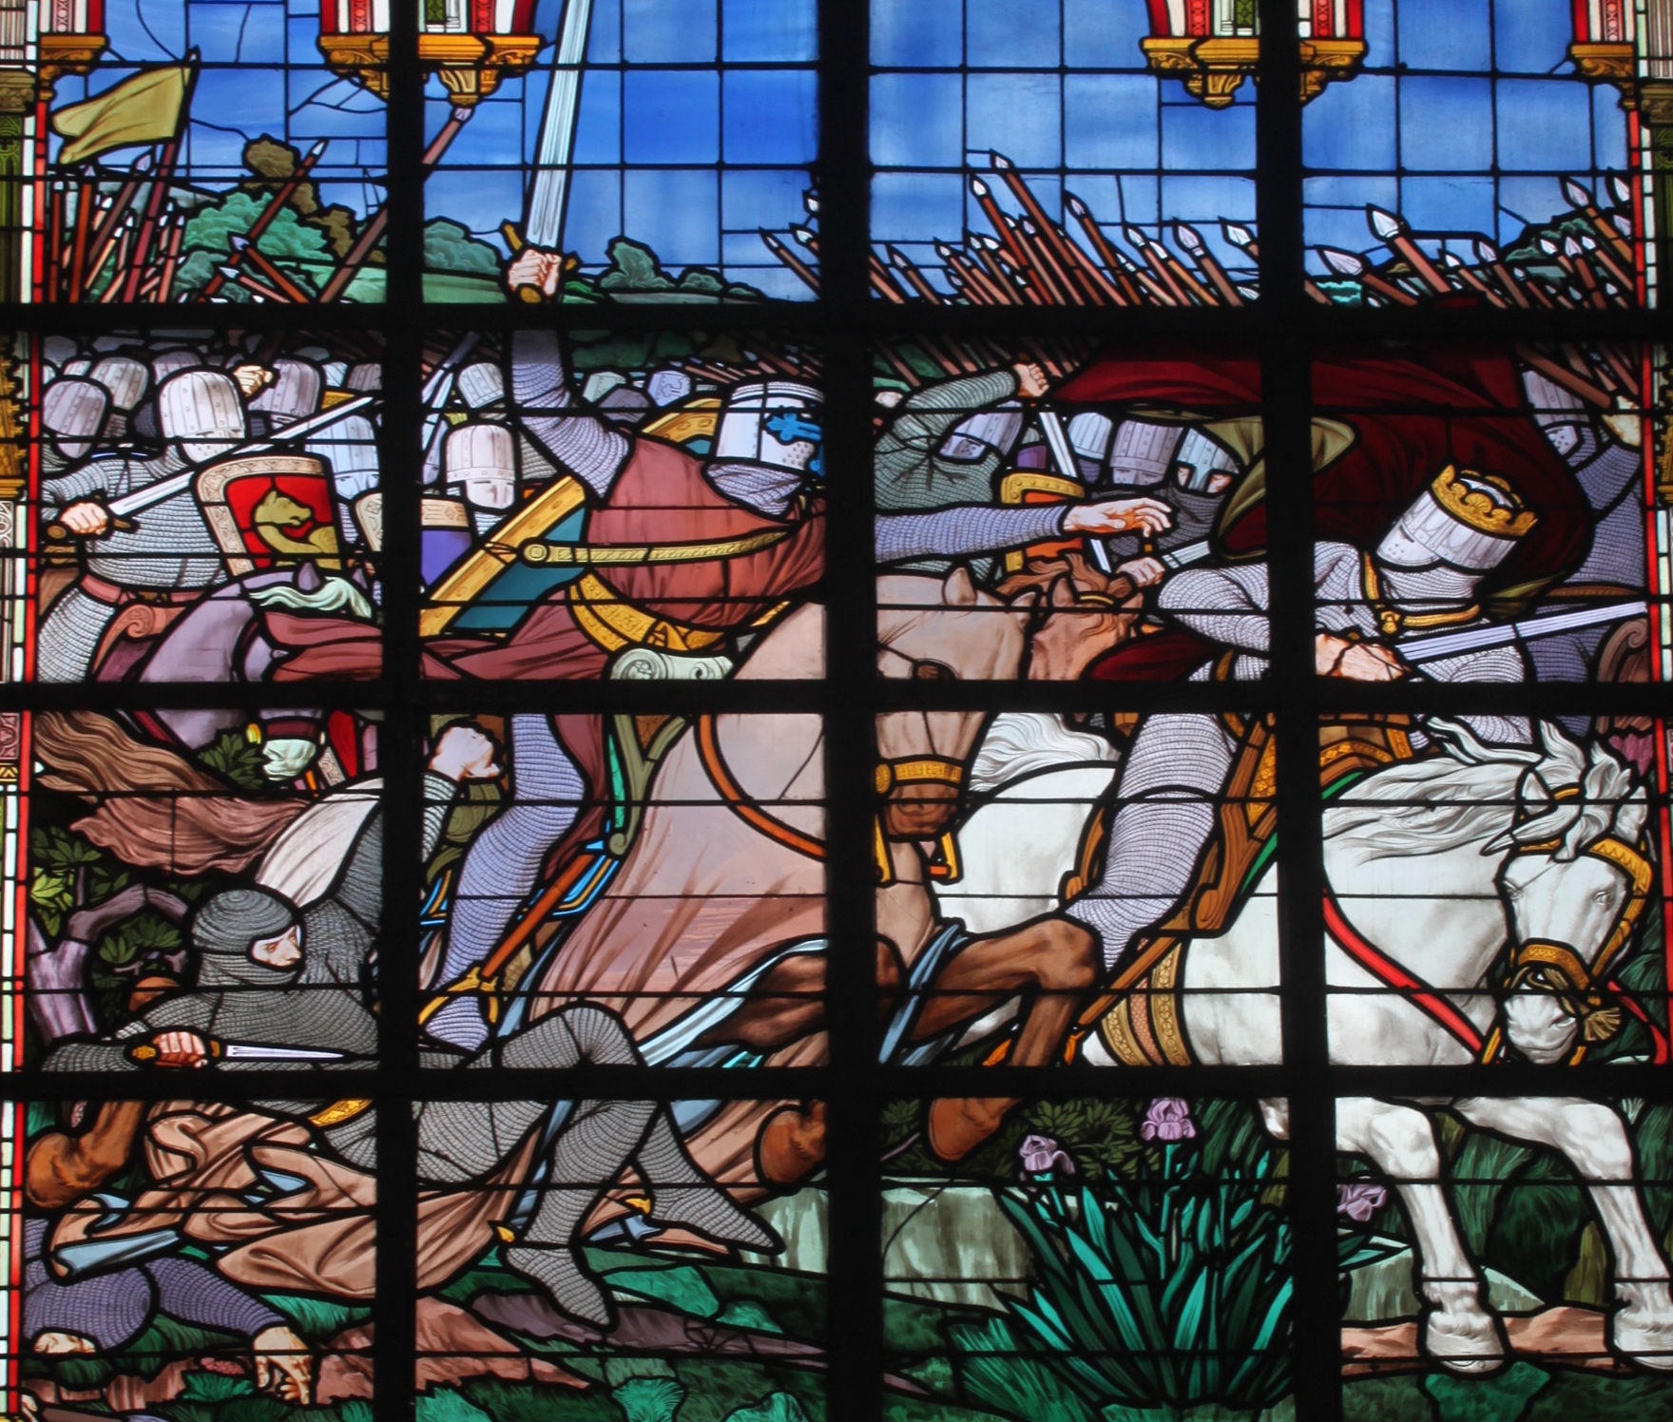 | Otton vaincu s’enfuit …

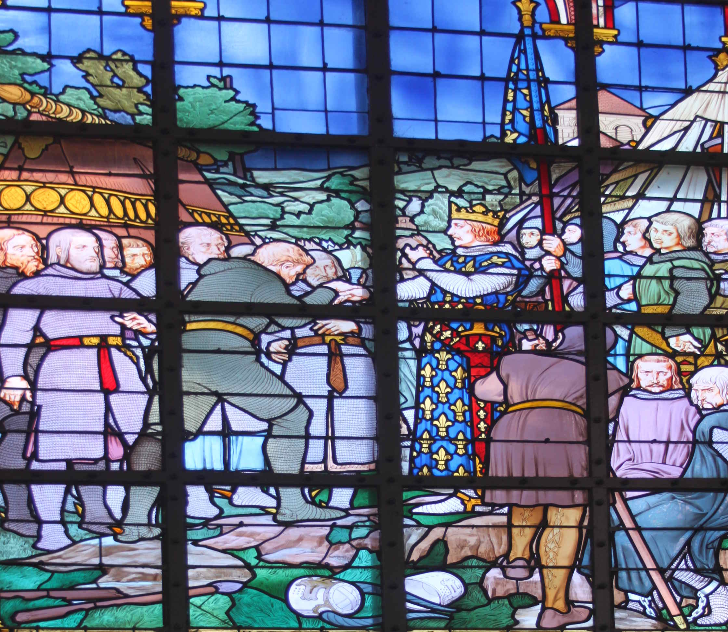 | Le Roi de France, une fois vainqueur libère les prisonniers « innocents mais garde en détention les « traitres » ….  (coin inférieur gauche) .

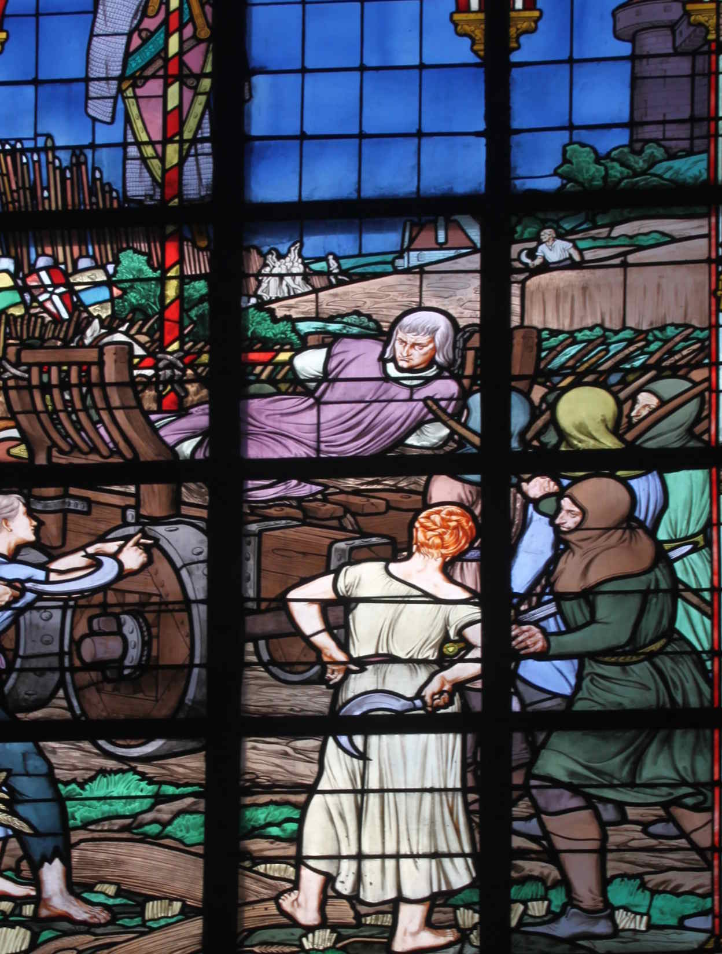 | Pour les « traitres » par contre, les affaires tournent plutôt « mal » ….

Le curieux monument aux morts de Bouvines.
En juillet 1914, juste avant la Première Guerre, une commémoration est organisée pour le 700e anniversaire de la bataille.
Une souscription est lancée pour ériger un monument mais le déclenchement de la Première Guerre mondiale bloque le projet.
La stèle monumentale servira à la fin du conflit de monument aux morts….
Un lien est néanmoins fait avec la bataille de Bouvines avec en haut du monument, sous le nom « Bouvines », le rappel des deux années, « 1214 - 1914 ».
